**ג,מ, - ידע**

**6 אוגוסט 2018**

**כה' אב תשע"ח**

**נייד : 050/5459426**

**פקס: 02/6560615**

**ע"מ: 054851647**

**morgidon@mail.gov.il**

**לכבוד,**

**רפ"ק גיל סבג / ק' תיאום והדרכה קורס ניהול בכיר**

**תנ"צ / מפקד קורס ניהול בכיר**

**איה ארגוב / יועצת ארגונית קורס ניהול בכיר**

**הנדון :הצעת מחיר לתוכנית סיור ביטחון לאומי וחברה ישראלית בשומרון**

1. **ראשית אודה על פנייתך להזמנה.**
2. **לבקשתך הצעת מחיר ותוכנית לסיור שומרון לקורס ניהול בכיר לנצ"מ.**
3. **מי אני - ראה קורות חיים.**
4. **לוט אישורי ספק משרד רוה"מ, משרד הביטחון, משרד לבט"פ, וספק משטרת ישראל.**
5. **דרישות המזמין:**
6. בניית סיור בהקשר הביטחון הלאומי והחוסן החברתי, לרמת נצ"מ בקורס ניהול בכיר .
7. בסיור ישתתפו כ 30 קצינים בדרגות נצ"מ וסגל מלווה.
8. **מועד הסיור -31 באוקטובר 2018, משעה 07:30 ועד 18:30.**
9. הסיור יעסוק בסוגיות הרלבנטיות בסדר היום ביהודה והשומרון, בהקשר הביטחון הלאומי והחוסן החברתי, בהקשרים- המדיני פוליטי, ההתיישבות היהודית והפלשתינית; הזיקה למקורות ולמורשת היהודית; ההקשר לניהול בכיר; והזיקה לביטחון הפנים;
10. הסיור יבטא מסר של **דרך , ערך ומורכבות**, בקרב פיקוד בכיר.
11. במהלך הסיור יתקיימו מפגשים עם אישים שעשו ופעלו למימוש החזון.
12. תכנון הסיור והוצאתו לפועל, כולל הדרכה צמודה.
13. תיאום האתרים והדרכה בהתאם למסלול הסיור.
14. הזמנת גורמים רלבנטיים ותיאום המקומות.
15. תיאום ארוחת צהריים ( בשרי וכשר ) באחריות מוביל ומתכנן הסיור.
16. התנועה באמצעות אוטובוס מוגן ירי בלבד, בתיאום והזמנה של סגל הקורס.
17. כל מרכיבי הסיור יאושרו ע"י הגורם המזמין.
18. **עיקרי התוכנית לסיור שומרון;**
19. תדריך יציאה לסיור והנחיות יועבר ע"י נצ"מ דימ' גדעון מור.
20. מפגש ושיח פתוח עם אלוף פיקוד המרכז אלוף נדב פדן / ר' מתפ"ש אלוף כמיל אבורוקון (שעה וחצי ) ישולבו בהכנה או במהלך הסיור.
21. סיור בעיר הפלשתינית, ראוובי ושיחה עם היזם, באשר אל מצרי, ( אם ימצא בארץ) על החזון והאתגר.
22. הכרת המקורות היהודיים ההיסטוריים, להתיישבות בשילה ובשכם המקראית, והמשכם להבנת מפעל התנחלות וההתיישבות ביהודה והשומרון.
23. במהלך הנסיעה תועבר הדרכה חיה ומורחבת על האתגרים בנושאים שונים.
24. ראה תוכנית סיור.
25. **עלות סיור כוללת :**

* זמן הסיור בפועל כ 12 שעות.
* זמן לתיאום והכנות נדרשות כ 10 שעות.
* כל סיור מחייב סיור מקדים, ובחינת הפרטים הקטנים.
* תשלום עבור אולמות להרצאה, אמצעי המחשה,מדריכים והדרכה באתרים.
* כולל תשלום לאתרים ומוזיאונים.
* תשלום לארוחת צהרים, בשרי וכשר.
* הדרכה רציפה במהלך הסיור.
* הכנת קורות חיים לכל המשתתפים.
* תדריך והנחיות לאבטחה ובטיחות.
* העלות אינה כוללת מרצים ובעלי תפקיד שאינם מקבלים שכר.

1. **סה"כ עלות הסיור 10,900 לא כולל מע"מ.**
2. **התשלום אינו כולל:**

* הסעה ואוטובוס מוגן ירי .
* הכנת תיק סיור ושאלות מנחות לקראת סדנא אסטרטגית.

1. **נא להעביר רשימת משתתפים ומספרי ת,ז, לתיאום אישורי כניסה מול פקמ"ז ומתפ"ש.**
2. **משמש ספק מורשה; משרד רוה"מ ( המוסד/שב"כ) משרד הביטחון; משרד החוץ; משרד לבט"פ; צה"ל; משטרת ישראל; משמר הגבול; שב"ס; כב"ה.**
3. **מספר עוסק מורשה: 054851647.**
4. **מס' ספק (משרד הביטחון) 11012236.**
5. **התשלום יועבר על פי המתכונת בשירות הציבורי שוטף 30 עד 45 ימים. למספר חשבון 231582. בנק יהב - סניף 123, כתובת ירמיהו 80 ירושלים.**
6. **מצרף קורות חיים.**
7. **אשמח לעמוד לרשותך בכל דבר ועניין.**

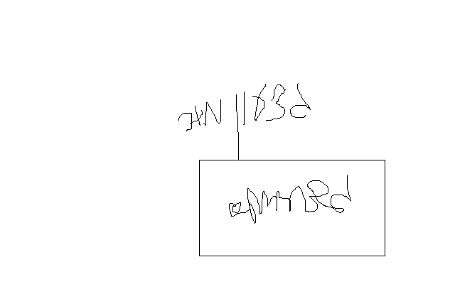 **גדעון מור 050/5459426 דוא"ל morgidon@mail.gov.il**

**בברכה,**

**נצ"מ דימ' גדעון מור ג-מ ידע**